北京工业大学
2022- 2023学年 第一学期
软件学院

课程名称： | 操作系统原理
报告性质： | □作业报告 √实验报告
学号： | 20080216 | 姓名： | 黄嘉祺
任课教师： | 朱娜斐 | 课程性质： | 专业必修课
学分： |  | 学时：
班级： | 软件工程200802 | 成绩：
小组成员： | 独立完成
教师评语：

2022年12月4日

实验名称：Shell编程 实验日期：2022年12月4日
实验报告要求：1.实验目的 2.实验内容 3.实验步骤
4.程序及运行结果 5.流程图 6.实验体会
一、实验目的
熟悉操作系统接口，了解脱机用户接口，掌握基本shell编程

二、实验内容
分为两个练习，第一个练习要求写一个程序他能够定时检查另外一个进程是否在运行，如果没有在运行则自动启动该进程。
练习二要求编写一个脚本进行算数四则运算。

三、实验步骤
练习一：
练习一虽然可以用纯脚本来完成，但是其中涉及到大量的字符串操作还是引入C语言的string库函数做比较方便，在其他的部分我们也不过度的依赖C语言，仍然是用C语言内嵌shell语句完成的，代码如下。
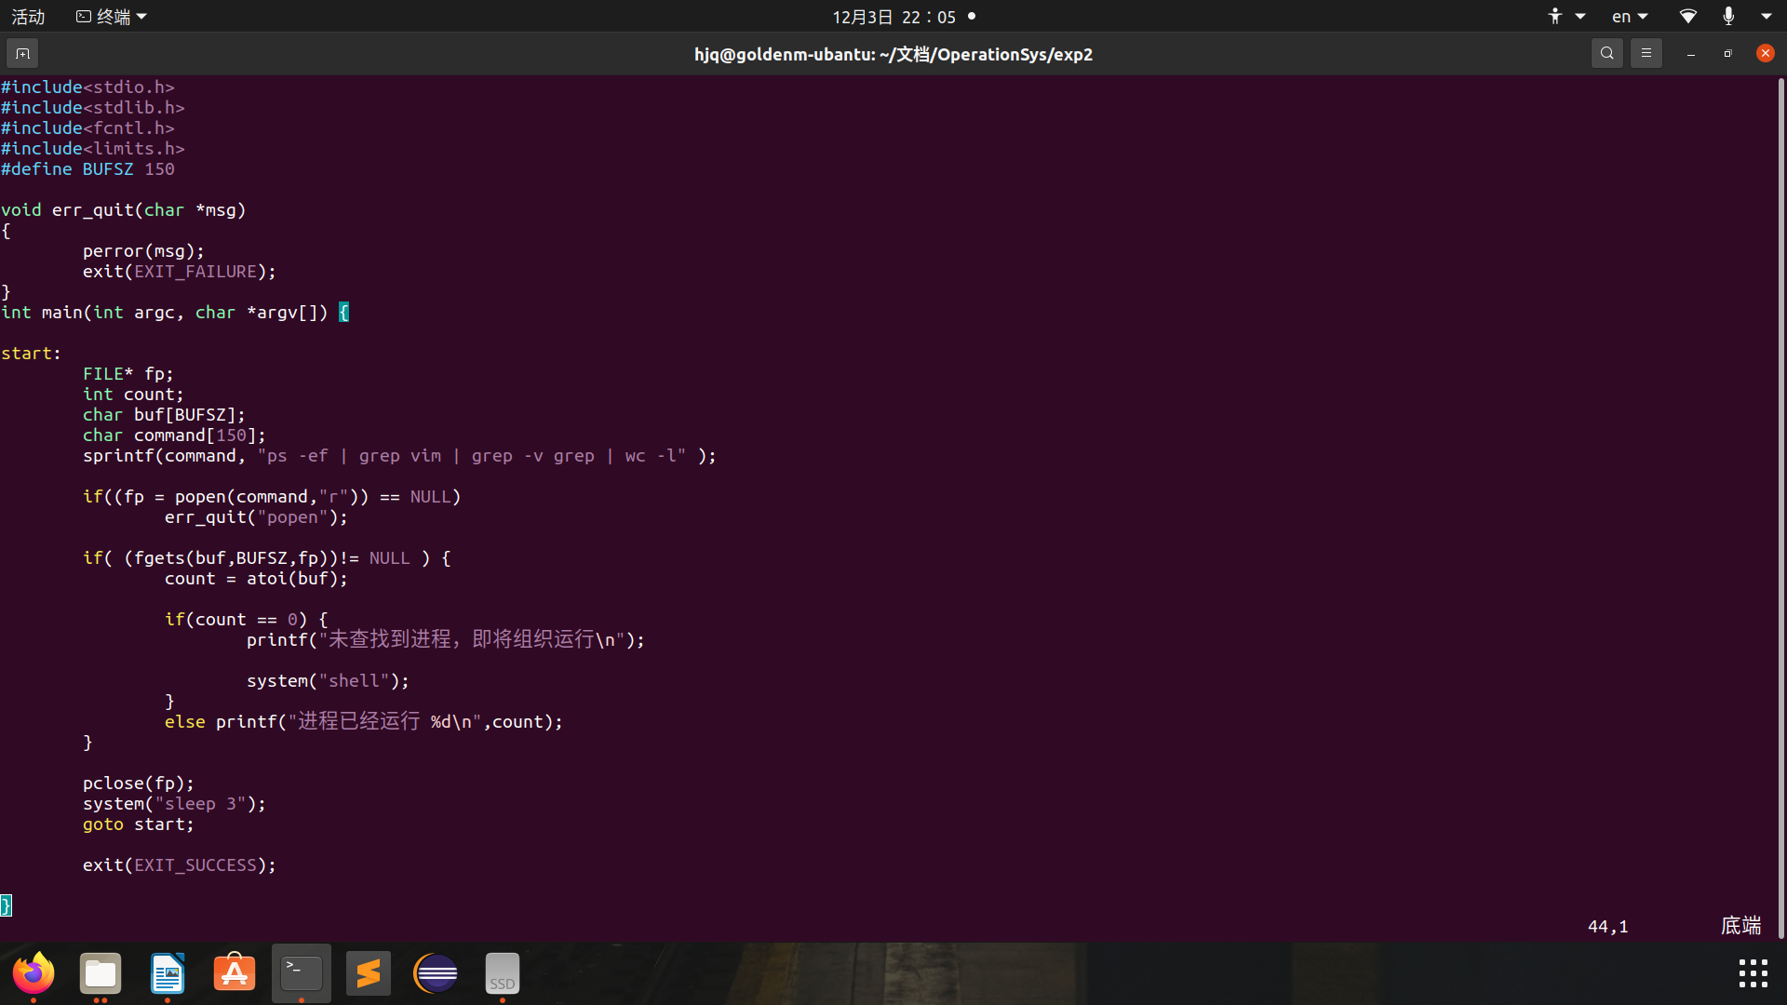
如上图，用ps指令和popen函数看他的返回值就可以确定查找到相对应的进程了。然后如果该进程没有启动就system将他启动一下，否则就忽略。
用system执行shell语句sleep 3等待三秒之后，用goto命令将程序回到一开始重新检查。
执行效果如下图：
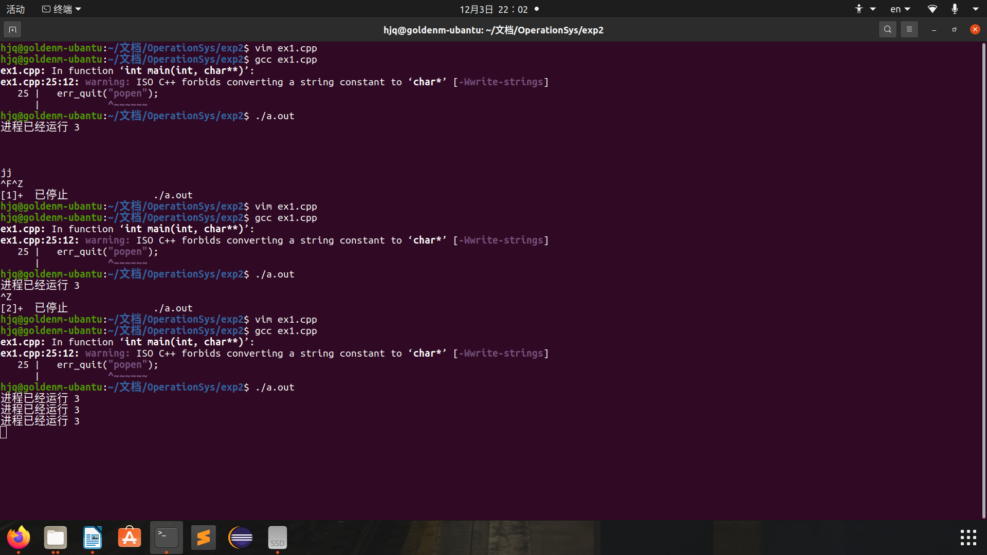
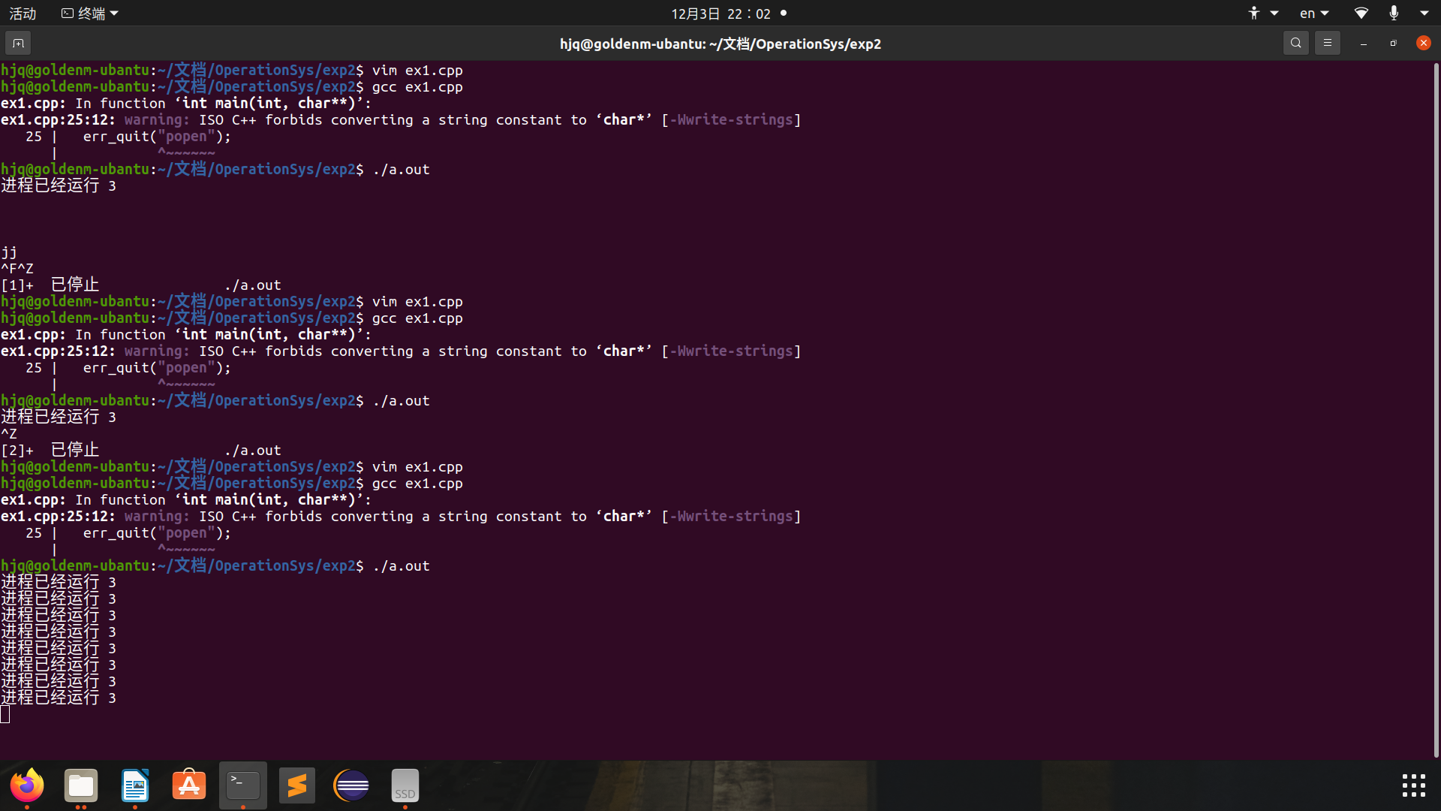

练习二：
练习二其实是可以用纯脚本语言写成的，所以我直接vim ex2.sh。题目逻辑和解题思路也很简单，大概只用简单的分支判断，顶多用到循环就可以完成了。
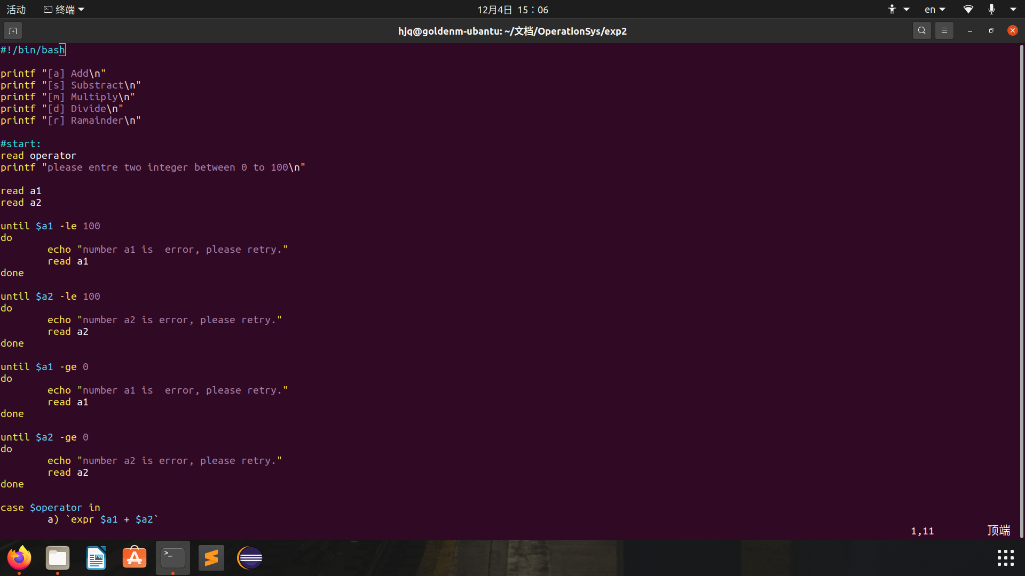
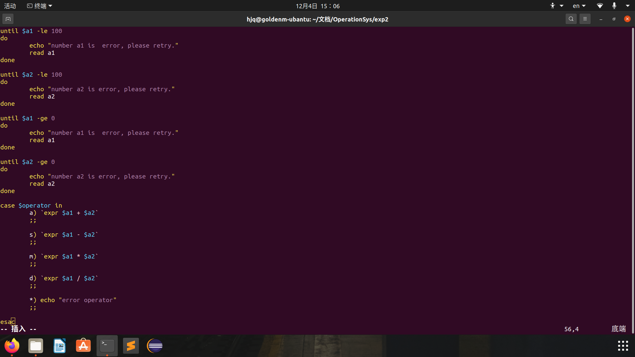
首先进行输出，这里用echo指令或者printf指令都可以，我选择了printf。随后调用read指令，这是一个启动读命令的系统接口，将读入的内容输入到operator这个变量中。在提示输入两个整数之后接着启动read读指令，纪录a1、a2两个参数。
接下来判断a1和a2两个变量是都在合理的范围内。这里可以用until循环或者while循环。本人选择until。
循环判断完成之后进行运算，这里shell脚本提供了一个类似于C语言switch-case指令的分支语句，这里要注意，如果想用expr系统运算则必须要加`这个符号。
